

**BREVE APPUNTO SU REGIS**

1. **Problematiche di carattere generale**

In data 21 giugno 2022 il MEF ha emanato la circolare n. 27 sul sistema di monitoraggio delle Misure PNRR – Regis indirizzata alle Amministrazioni Centrali ma mai è stata data comunicazione della stessa agli enti locali attuatori degli interventi.

1. **Problema dell’accreditamento**

In data 27 giugno 2022 con pec prot. 36797 il servizio centrale PNRR MEF ha comunicato agli enti di aver accreditato su Regis un set minimo di utenze (che già utilizzavano banche dati MEF come BDAP e PCC) e invitava i RUP dei progetti PNRR a registrarsi chiedendo le credenziali ad una casella email. Tali note sono arrivate su protocollo generale degli enti, spesso in formato non leggibile, senza note esplicative su Regis ne indicazioni circa le scadenze per accreditamento.

La nota riportava che è stato accreditato un set minimo di utenze ma non è stato reso noto un elenco con quali utenti risultino accreditati al momento, quindi per sicurezza stiamo dando indicazioni anche ai dirigenti finanziari (che in taluni casi sono cambiati rispetto al passato) di accreditarsi di nuovo, oltre ai responsabili degli uffici tecnici e ai RUP di progetto

La casella email a cui inviare i nominativi ed i dati per gli accrediti [assistenza.pnrr@mef.gov.it](mailto:assistenza.pnrr@mef.gov.it) risultava inizialmente piena e quindi rimandava indietro un messaggio di mancato recapito. Ora invece gli enti riescono a inviare la richiesta di credenziali ma in moltissimi casi non hanno avuto riscontro. Segnalano difficoltà anche ad entrare con SPID e chiedono se i dirigenti finanziari possano entrare con credenziali BDAP o dovevano ricevere credenziali dedicate.

1. **Problema della Formazione**

In data 1 luglio u.s sempre alle pec generali degli enti il Servizio Centrale per il PNRR ha inviato la comunicazione prot. 37948 sull’avvio della formazione su Regis. Anche questa non è stata indirizzata a nominativi specifici quindi nella maggior parte dei casi non è stata girata a chi di dovere. Anche questa risultava scarsamente leggibile e in molti casi non compariva la tabella allegata che tuttavia fa riferimento solo a progetti di rigenerazione urbana quindi molte province non hanno ritenuto essere coinvolte

In ogni caso le Province che hanno partecipato alle due ore di formazione segnalano che i webinar sono stati tenuti solo da informatici, senza una sessione dedicata alle domande e risposte, e comunque con indicazioni metodologiche e non contenutistiche, generiche e poco puntuali. Data l’elevata complessità dei manuale, che non sembra corrispondere del tutto al nuovo sistema, si ritengono necessarie sessioni più approfondite di formazione per un adeguato livello di conoscenza del portale il cui utilizzo risulta molto poco intuitivo rispetto alla altre piattaforme di rendicontazione già in uso.

1. **Problema Dell’assistenza**

Molte Province hanno posto quesiti aprendo ticket agli indirizzi indicati e ci segnalano di non aver avuto riscontro ne alle email ne alle segnalazioni tramite format.

Si chiede un call center da contattare e un puntuale servizio di assistenza tecnica che possa dare indicazioni non solo su problemi informatici ma supportare gli enti anche per un corretto inserimento dei dati, dando risposte in tempi celeri per risolvere le problematiche segnalate e consentire di rispettare le scadenze previste

1. **Problema Dell’interoperabilita’ Dei Portali**

* In cosa consiste l’interoperabilità di ReGiS con le principali banche dati nazionali e, in particolare, esse quali sono?

Nello specifico, quali banche dati ANAC contribuiscono ad alimentare ReGiS?

* Quali sono le modalità di collegamento fra Bdap-Mop e sistema Regis? In particolare, i dati inseriti in Bdap sono automaticamente riportati in Regis? Occorre tenere attive entrambe le piattaforme contemporaneamente?
* Per i progetti confluiti nel PNRR che sono già oggetto di monitoraggio e rendicontazione attraverso altri portali già attivi (applicativi MIUR), il monitoraggio e la rendicontazione devono essere proseguiti su detti portali precedentemente costituiti o adesso è necessario farlo attraverso il sistema ReGiS? Oppure occorre inserire i dati in entrambi i sistemi?

*Si evidenzia in questa sede che i Progetti PNRR delle Province attengono soprattutto il settore dell’Edilizia Scolastica (Piano 2019, Piano 2020, Primo e Secondo Piano Scuole Superiori, Piano Sisma, Scuole Nuove, Palestre e Mense) e i progetti finanziati sono stati già caricati dagli enti sui portali attivati dal Ministero istruzione. Il Ministero Istruzione fino ad oggi non ha mai fornito agli enti alcuna indicazione su Regis quindi ci chiedono se dovranno continuare ad alimentare le varie piattaforme*

* In base all’art.3, lett. ggggg-bis), del Codice dei contratti, riguardante il c**.d. “principio di unicità dell’invio**”, ciascun dato rilevante nell’ambito della contrattualistica pubblica dev’essere fornito una sola volta a un solo sistema informativo. Sotto questi presupposti, il monitoraggio dei finanziamenti PNRR attraverso ReGiS esclude, de iure, l’alimentazione del sistema informatico BDAP-MOP di RGS-MEF (e suoi omologhi regionali) e quindi gli adempimenti di cui al D.Lgs. n.229/2011?

1. **Problema Dei Progetti PNC**

In data 1 luglio poi RGS ha inviato agli stessi utenti una richiesta di inserimento/aggiornamento dati su BDAP MOP relativamente ai progetti finanziati a valere sul PNC entro il 10 luglio pena la revoca del finanziamento. Questo ha generato confusione nelle Province che hanno capito che anche il PNC fosse confluito su Regis ma soprattutto ha alimentato il timore di perdere il finanziamento, stante il fatto che parallelamente è arrivata una nuova comunicazione che avvisava gli enti che nei giorni 8-9-10 luglio BDAP avrebbe avuto problemi di funzionamento.

1. **PROBLEMA DELLE SCADENZE**

A regime, quando tutti i RUP saranno accreditati, chiedono quali saranno le scadenze per l’inserimento/aggiornamento dati. Il 10 di ogni mese? A partire da quando?

La rilevazione “continua e costante” prevista per ReGiS presuppone la possibilità, per il soggetto attuatore, d’implementare quotidianamente i dati.

Deve intendersi quindi che il sistema sarà sempre accessibile?

Entro quanto tempo l’Amministrazione Centrale provvede alla validazione dei dati?

Per tale attività istruttoria è applicabile l’art.5 della Legge n.241/1990?

1. **PROBLEMA DEI PAGAMENTI/ANTICIPI/RIMBORSI**

* Il Decreto MEF 11 ottobre 2021 prevede che l’erogazione di rimborso della spesa effettuata (10% del costo del singolo intervento del PNRR quale anticipazione e successivo 80% dell’importo della spesa del finanziamento) avviene sulla base delle richieste di pagamento presentate dalle amministrazioni centrali titolari, a titolo di rimborso delle spese effettivamente sostenute dai beneficiari finali, come risultanti dal sistema informatico di cui all’art.1, co.1043, della Legge n.178/2020 (ReGiS).

Considerato che i soggetti beneficiari sono tenuti ad anticipare le somme spese, entro quanto tempo tali quote di risorse (art.2 del citato decreto), monitorate e validate, sono trasferite agli enti responsabili dell’attuazione dei singoli progetti su indicazione delle amministrazioni titolari?

Può ottenersi, a riguardo, una breve descrizione dell’iter procedurale di trasferimento?

* Alcuni enti locali dispongono già di cospicui finanziamenti PNRR, pari a decine di milioni di euro, riguardanti opere di cui talune già appaltate e in fase di contratto. Non tutte le operazioni infrastrutturali, tuttavia, hanno ricevuto l’anticipazione del 10%, pertanto dette S.A. saranno presto costrette all’esborso di considerevoli somme per anticipazioni contrattuali e altre spese afferenti i progetti, che non sempre sono sostenibili dalle Province, per le note difficoltà finanziarie conseguenti alla modifica dell’assetto istituzionale degli scorsi anni.

Al riguardo, è prevista la contrazione di mutui con CDP SpA o, alternativamente, possono attivarsi meccanismi di rimborso delle spese impegnate con I.G.V. di cui si è disposta la liquidazione, ma non si è ancora provveduto al pagamento?

**ALLEGATO**

**QUESITI DI CARATTERE PUNTUALE PRESENTATI DALLE PROVINCE**

**Quesiti più frequenti**

* Si sono rilevati errori nei dati precaricati ma non vi è la possibilità di modificare questi campi e correggere gli errori rilevati
* Per diversi progetti risultano errori bloccanti nella fase contabile e pertanto non è possibile procedere con l’inserimento dati. Esiste un manuale esplicativo dei codici di errore, in modo da velocizzarne la comprensione ed avanzare così alle fasi successive?
* Non è chiaro quali siano i campi obbligatori da compilare senza i quali il sistema non consente di andare avanti con inserimento dati
* Alcuni enti segnalano alcune lacune nel portale (es. progetti mancanti)
* Alcune Province segnalano di aver trovato elenco di progetti precaricati erroneamente attributi alla provincia. In riscontro a specifica segnalazione assistenza pnrr ha risposto di rivolgersi all’amministrazione titolare del caricamento del progetto ma senza fornire indicazioni specifiche
* La scadenza del 10 di ogni mese, in questa fase iniziale in cui tutti i dati di tutti i progetti risultano ancora da inserire, è perentoria e cosa riguarda? Poiché non tutti i progetti sono iniziati né conclusi, non tutti i dati e documenti richiesti sono disponibili.
* Pertanto fino a che punto occorre caricare e/o validare? Quando occorre procedere alla validazione del progetto? Alla fine della compilazione o in ogni momento che rappresenti lo stato di avanzamento più aggiornato?
* I dati vengono controllati dall’amministrazione anche se non è richiesta la validazione? E come si procede a validare? Durante la presentazione del corso si è parlato di un cruscotto specifico con pulsante da cliccare. Nessuna delle funzioni sembrerebbe presente.
* Se in occasione di scadenza/validazione non tutti i documenti sono stati inseriti perché non ancora disponibili, è possibile integrarli successivamente nonostante siano datati antecedentemente alla scadenza/validazione?
* In merito alla fase di rendicontazione, quando occorre rendicontare? Unicamente al termine del progetto o è possibile farlo anche in tempi intermedi? In questo secondo caso, quando?
* non è chiara l’obbligatorietà o meno di compilazione di alcune sezioni;
* i manuali disponibili sono di fine 2021, oltre a non corrispondere in tutto e per tutto all'attuale sistema, non riportano le legende relative alle varie voci/codici che si ritrovano in fase di inserimento all'interno dell'applicativo: il sistema è poco intuitivo rispetto alle altre piattaforme di rendicontazione già utilizzate;

**Quesiti dei singoli enti**

* 1. **QUESITI PROVINCIA TREVISO**
* Non è chiaro se il sistema ReGiS ricavi automaticamente alcune informazioni dalle altre banche dati utilizzate dalla PA ( sarebbe auspicabile!) ; in particolare per quanto riguarda la Gestione Spese in sede di formazione ci era stato comunicato che il sistema acquisiva informazioni dalla banca dati PCC, ma effettuando una simulazione con un CIG in cui sono già stati effettuati dei pagamenti non è avvenuta l'aquisizione automatica dei relativi dati; se, dato il numero di interventi a nostro carico, la compilazione manuale dei dati di spesa risultasse obbligatoria e non fosse previsto il sistema automatico, la mole di lavoro allo stato attuale sarebbe insostenibile considerato anche l'extra ReGiS;

• si è constato in questi giorni che il sistema varia nella sua struttura informatica (spostamento sezioni), nelle funzionalità (tasti, icone) e nei contenuti (voci/codici richiesti diversi);

• in alcuni interventi con cofinaziamento da parte della Provincia l'importo di cofinanziamento viene riportato tutto sotto la voce RRF (Recovery Fund) e riportato nella sua totalità come Costo Ammesso nel relativo campo. E' un errore in quanto la parte di cofinanziamento non è RRF e dovrebbe avere una voce a se stante;

• ad oggi nel campo Titolo Progetto viene riportata la dicitura “Progetto in essere edilizia scolastica”, mentre qualche giorno fa era presente l'effettivo titolo dell'intervento. Senza titolo, e solamente con il CUP risulta complicato sapere su quale progetto si sta operando;

• nella sezione Quadro Economico non è precisato a quale fase si riferisca (QE pre-gara, QE aggiudicazione, QE in itinere, QE varianti, QE fine lavori);

• non è chiaro cosa debba essere inserito nella sezione IMPEGNO;

• nel caso in cui si siano liquidate delle spese senza aver inoltrato il rendiconto entro il 10, il rendiconto può essere inviato nelle scadenze successive?;

* 1. **QUESITI PROVINCIA REGGIO EMILIA**

**Sezione “Procedura di affidamento” - Anagrafica**

• Tempistiche di aggiornamento tra Sitar-smartcig-Simog e Regis dei dati che sono stati integrati e/o modificati in modo da avere un allineamento degli stessi sui portali di riferimento.

• La piattaforma importa i CIG, parte dei quali sono stati presi nell’ambito di un’unica contrattazione pur riferendosi a progetti diversi. Pertanto si trova il valore totale del contratto e non della singola prestazione oggetto di rendicontazione PNRR. (es. il CIG relativo ai servizi tecnici del D’Arzo essendo un appalto integrato presenta un valore totale e non relativo alle singole prestazioni per i due stralci).

• Nella sezione Smartcig di Anac si può inserire solo un Cup. Ci sono casi in cui lo smartcig si riferisce a due o più prestazioni collegati a CUP diversi e nella piattaforma Regis all’interno del progetto il cui Cup non è stato inserito in Anac, lo smartcig non compare. (es. è stato fatto un unico contratto smart CIG Z2B34162E2 per due relazioni - Cattaneo e Galvani Iodi ed è stato inserito il solo CUP del Galvani. Quindi in Regis non compare lo Smartcig).

• Modalità d’inserimento del bollettino dei Vigili del Fuoco, tra le spese in assenza di Cig, non essendoci il riferimento normativo (Codice art.17, lett. H).

**Sezione “Piano dei costi”**

• non è chiaro come viene eseguito il controllo di coerenza sul totale opera: il totale deve tornare a livello di ogni anno, o di complessivo tra realizzato e non realizzato? Il salvataggio intermedio viene consentito ma non supera la prevalidazione.

**Sezione “Giustificativi di Spesa”**

• Nonostante la valorizzazione di tutti i campi non consente il salvataggio, quindi di proseguire alle fasi successive.

* 1. **QUESITI PROVINCIA DI FERRARA**
* La Provincia ha trovato su Regis precaricato dalla struttura oltre ai propri 8 progetti, 1 progetto non di competenza; si tratta di un CUP preso nel 2018 dal Comune di Cerrione (Biella) per una scuola materna. Abbiamo segnalato il 13/07 su regis che questo CUP non è della Provincia di Ferrara, ma nulla è successo. Dato che questo CUP non è nostro e non è stato popolato di informazioni, blocca la trasmissione/invio di tutti gli altri interventi propri.
* Vi segnalo che come Provincia di Ferrara, abbiamo inserito dati riferiti a progetti finanziati su ReGiS, ma al momento della Pre validazione e invio, non è stato possibile eseguire l'invio, perchè su tutti e 8 i ns progetti, il sistema segnala una incongruenza fra piano dei costi, quadro economico e finanziamento, che non siamo riusciti a risolvere; anche riprovando a cancellare e inserire i dati. Dato che è un errore bloccante , come detto non siamo riusciti ad effettuare invio , scadente oggi 20 luglio; ovviamente abbiamo inviato segnalazioni tramite la piattaforma, ma immagino saranno subissati e non hanno dato risposta.
* Segnalo inoltre nel caso possiate far arrivare l'informazione agli uffici preposti, che i manuali messi a disposizione necessitano di più specifiche.
  1. **QUESITI PROVINCIA DI VITERBO**
* 1°caso: la Provincia di Viterbo ha stiplato una convenzione con il Comune di Viterbo per un progetto PNRR, all'interno di questa si definisce la prima amministrazione "SOGGETTO ATTUAUTORE" e la seconda "SOGGETTO BENEFICIARIO". Benchè all'interno di questa si specifica che le procedure di rendicontazione e di pagamento sono a carico del soggetto beneficiario (Comune) vorremmo avere la possibilità di interagire e monitorare il tutto all'interno del portale.

Sulla base di quanto illustrato si domanda:

- ricercando il CUP del progetto citato non riscontriamo alcun risultato, come possiamo inserire il CUP affinchè anche noi possiamo visualizzare il progetto?

- quale è la proceduta corretta per inserire una relazione tra questi due enti?

- sulla base dei ruoli presenti all'interno dei soggetti correlati riportati all'interno di REGIS chi definire "SOGGETTO PROGRAMMATORE" e " SOGGETTO BENEFICIARIO"?

* 2° CASO: all'interno del settore tecnico sono stati accreditati più RUP, entrando con le rispettive credenziali tutti i RUP vedono tutti i progetti dell'Amministrazione, è corretta questa visualizzazione? Ogni RUP può quindi interagire con tutti i progetti anche dove non risulta il referente? O sarebbe più corretto che ognu RUP debba visualizzare solamente quelli nei quali è responsabile?
  1. **QUESITI PROVINCIA DI CUNEO**
* **GESTIONE PROGETTO**:

    o   L’unico punto in cui è visibile l’elenco dei progetti in capo all’ente è all’interno della tile “Ricerca & creazione Soggetto Correlato da Banca dati”, sezione “Finanziamenti”. La visualizzazione risulta possibile clickando sul tasto “Ricerca Finanziamenti in capo al soggetto”.

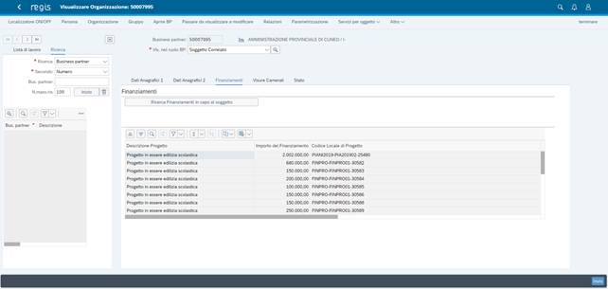

L’elenco non risulta invece visibile all’interno della tile dedicata al caricamento dei dati relativi ai progetti “Anagrafica progetto – gestione”.

Facendo la ricerca tramite CUP si rileva il progetto specifico, ma viene chiesto di “Aprirlo e trasferirlo nella lista di lavoro”.

È corretto operare caricando ogni singolo progetto sulla lista di lavoro oppure dovrebbero già comparire in automatico in tale lista?

o   In alcuni progetti le tabelle delle diverse sezioni risultano precompilare (esaempio sezione Anagrafica di Progetto, tabb. Classificazione progetto e Associazione TAG e altre classificazioni), mentre in altri progetti questo non accade.

Per le tabelle più generiche, è corretto inserire in tutti i progetti gli stessi valori dato che non è chiaro cosa scegliere tra le varie opzioni (es. finanziamento a breve o lungo termine..come si distingue?).

o   Quando si passa da un progetto all'altro, il nuovo progetto che si apre viene visualizzato in maniera scorretta ed incompleta come visibile di seguito (non sono inseriti dati anche obbligatori e che quindi bloccano la possibilità di procedere con la compilazione delle altre sezioni, che invece con una visualizzazione corretta risultano già presenti):

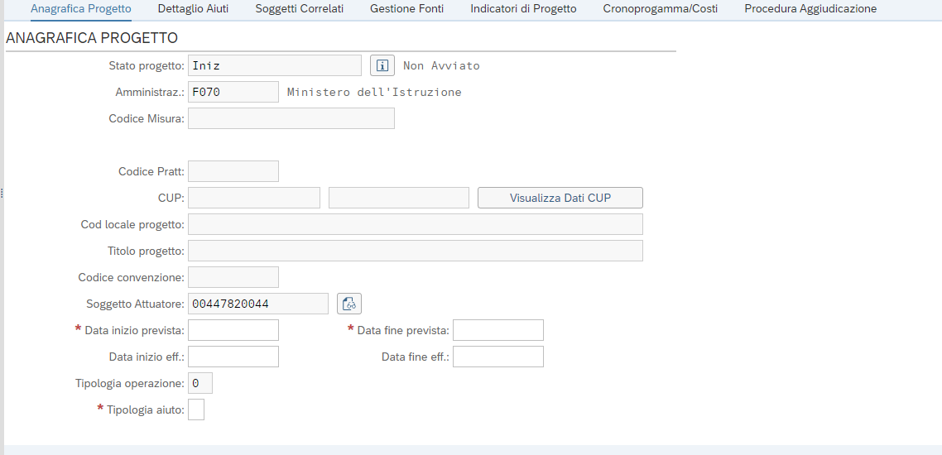

Per avere la corretta visualizzazione occore chiudere l'applicativo, rientrare e scegliere il progetto desiderato.

 Caricando i progetti uno ad uno non vengono importati i dati da altre piattaforme (es. BDAP) che però risultano aggiornate. I dati comuni dovrebbero essere caricati in automatico o bisogna riprendere da zero la compilazione su ReGis?

* Quali sono i documenti da caricare obbligatoriamente nelle diverse sezioni e tabelle? Nella guida non sono segnalati e il salvataggio è consentito anche senza allegare documenti.

**Sezione “Anagrafica Progetto”:**

    o   Lo stato progetto appare pre impostato. Tuttavia per alcuni progetti ci sembrerebbe più opportuno modificarlo (per esempio da non avviato a in avviato) ed abbiamo tentato di farlo ma non esiste un tasto di salvataggio e lo stato rimane pertanto quello pre impostato.

     Come occorre procedere? E quale criterio bisogna utilizzare per questa assegnazione (se è possibile modificarla)?

    o  il Titolo Progetto da qualche giorno non riporta più la dicitura corretta (quindi l'oggetto con cui è stato caricato il progetto) ma solo la descrizione generica seguente: "Progetto in essere edilizia scolastica".

    o  la data di inizio prevista in alcuni casi risulta precompilata. Tuttavia questa non coincide con la data caricata su BDAP (che è quella della prima determina di approvazione della fase progettuale iniziale relativa al progetto). Il dato inserito su ReGis da dove è stato ricavato?

    È necessario pertanto aggiornare la data su ReGis facendo in modo che coincida con quella di BDAP

* **Sezione "Soggetti Correlati" -** tab. "Altri soggetti correlati": come si associano la denominazione del soggetto con la descrizione? Nello specifico all'amministrazione provinciale (soggetto attuatore) che ruoli sono da associare? Programmatore e beneficiario? E chi è il soggetto intermediario?
* **Sezione “Gestione Fonti”:** quali dati occorre caricare nella tabella “Impegno”? Quelli relativi all’impegno dell’intero progetto/cifra (det. approvazione del progetto definitivo/esecutivo con impegno di spesa) o quelli dei singoli affidamenti man mano che questi vengono assegnati (come su BDAP)?In questo secondo caso il totale coinciderà con quello del finanziamento unicamente a ultimazione dell’intervento. Questo potrebbe generare errori?
* Inoltre se esistono più finanziamenti pubblici (MIUR e GSE) occorre caricare la cifra divisa pro quota tra questi o basta caricare il totale progetto, trattandosi comunque di finanziamenti pubblici?

**Sezione “Indicatori di Progetto**”: la tabella “Indicatori Comuni e Output” appare precompilata e risulta possibile inserire i valori obbligatori richiesti (valore programmato ed eventualmente realizzato) solo compilando i campi di anno e mese. Quali anno e mese sono da inserire? Quelli di inizio progetto o altri?

Inoltre, nel caso il campo non risultasse precompilato, tentando di inserire una nuova riga, nella lista delle opzioni tra cui scegliere non si ritrova il codice indicatore necessario per la nostra casistica (C13 - CAPACITÀ DELLE CLASSI NELLE STRUTTURE PER LA CURA DELL’INFANZIA E NELLE STRUTTURE SCOLASTICHE NUOVE O MODERNIZZATE).

* **Sezione “Gestione Fonti”:** la tabella “Finanziamento” appare precompilata con l’importo totale di progetto comprensivo sia della quota richiesta al MIUR che di quella di altro cofinanziamento pubblico (es. GSE). È corretto o dovrebbe comparire unicamente la quota MIUR?

* **Sezione “Gestione Spese”:**

    o   Nelle tabelle “Pagamenti a costi reali” e “Giustificativi di spesa” vengono richiesti gli importi netti, lordi e la quota IVA; non viene tuttavia fatto alcun riferimento alla cassa professionale e non vi è un campo note nel quale inserire tale quota.

    o   Cosa si intende per “Pagamenti a Costi Semplificati”? Che tipo di pagamenti vanno inseriti in questa sezione?

* **PRE-VALIDAZIONE:**

             o   Durante il corso è stato dichiarato che l’Ente ha la possibilità di effettuare la pre-validazione senza limiti di volte e di tempo al fine di visualizzare quali siano gli errori da risolvere prima della validazione. Abbiamo effettuato questa procedura e purtroppo, al termine della stessa,

     il programma non consentiva ulteriori modifiche ai dati inseriti nelle diverse sezioni (né a quelli corretti, né a quelli da correggere) per un tempo di alcune ore. Il fatto risulta problematico in quanto non consente di terminare la compilazione in tempi brevi e procedere alla validazione.

o   La pre-validazione di un progetto compilato segnala il seguente errore: “Il Quadro Economico, il Piano dei Costi ed finanziamenti non sono tra loro coerenti”.

o   Tuttavia gli importi da noi inseriti risultano uguali nei diversi campi, come visibile di seguito

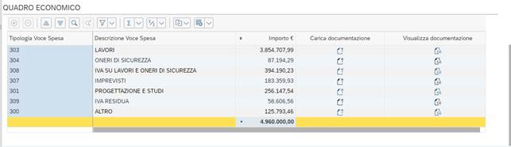

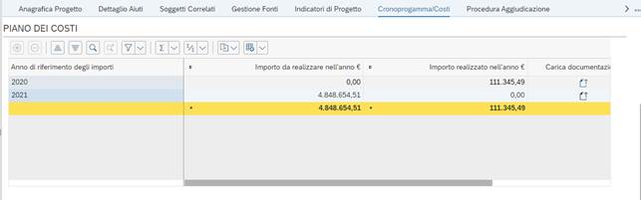

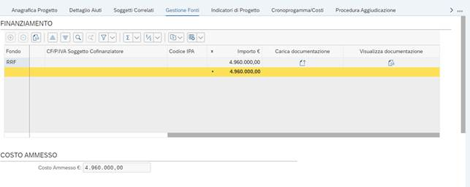

Cosa occorre pertanto correggere coerentemente con la segnalazione di errore generata?

* 1. **QUESITI PROVINCIA DI PIACENZA**

• Nella fase di rendicontazione, quali sono i documenti da allegare al fine di attestare le verifiche richieste (verifica conflitto di interessi, verifica regolarità amministrativo contabile, verifica di assenza doppio finanziamento, verifica del rispetto del principio del DNSH, verifica titolari effettivi e verifica avanzamento di milestone e target)?

• I progetti finanziati con DM 394 del 13/10/2021 (decreto del Ministro delle infrastrutture e della mobilità sostenibili di concerto con il Ministro per il Sud e la coesione sociale e con il Ministro dell’economia e delle finanze, per la ripartizione ed utilizzo dei fondi previsti dal comma 2, lettera c), punto 12 e dal comma 2 quinquies, dell’articolo 1 del decreto-legge n. 59 del 2021, convertito con legge 1 luglio 2021, n. 101) dovranno essere monitorati e rendicontati sul sistema ReGiS?